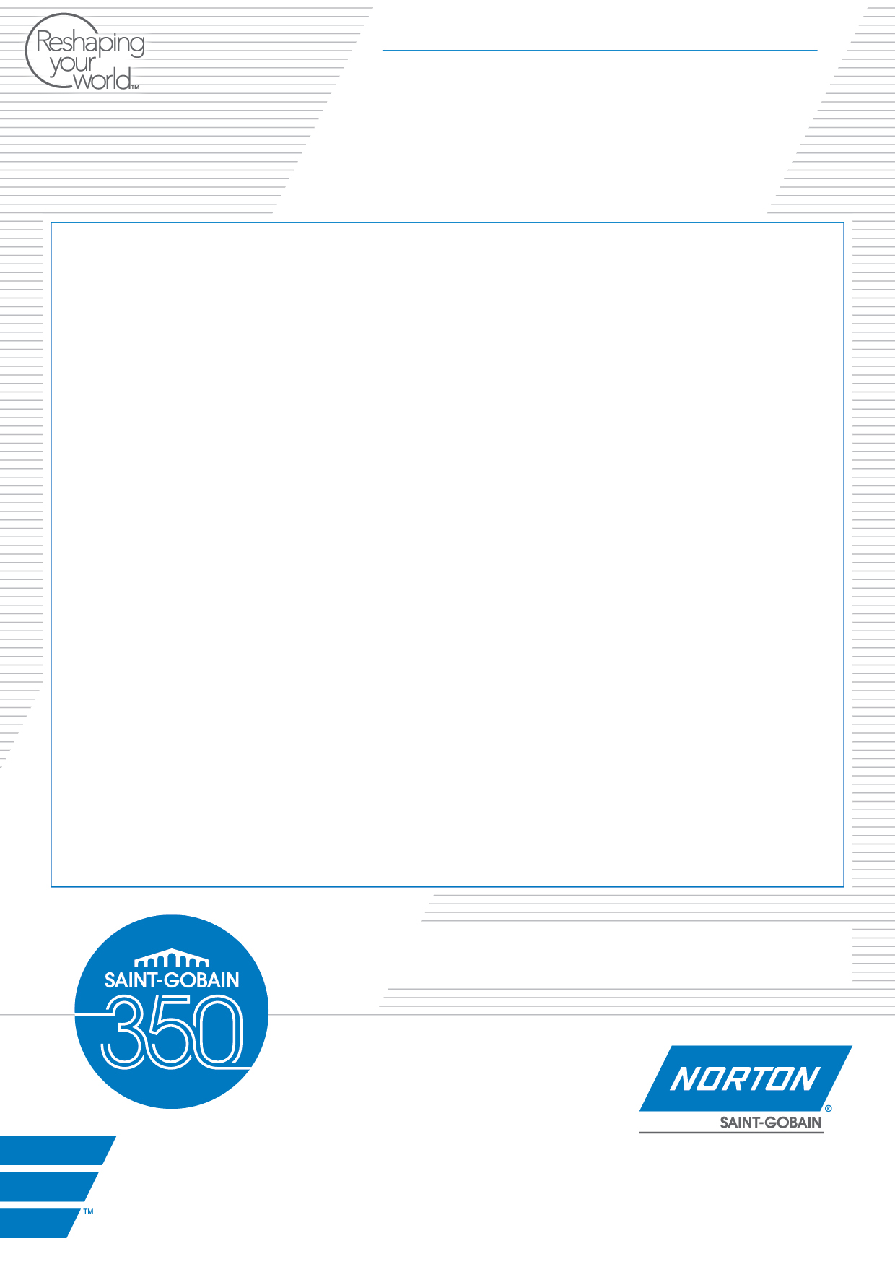

Mars 2015

Nya lackfilter

Norton lanserar två nya engångsfilter för filtrering av lack innan lackering. De nya filtren, Norton Paint Strainer, ger lack av högsta kvalitet enligt tillverkaren.

De nya engångsfiltren Norton Paint Strainer är avsedda för vattenbaserade lacker och är tillverkade av högkvalitativt papper som ger lack av högsta kvalitet. De har stor filteryta vilket ger snabb filtrering. Norton Paint Strainer finns i två olika maskstorlekar: 190 µm och 125 µm och är färgkodade för snabb och enkel identifiering: 190 µm = vit och 125 µm = blå. Filtren levereras i en praktisk förpackning som fungerar som dispenser vilket ger renare förvaring och enklare hantering.

”Med de nya filtren Norton Paint Strainer får man snabbt en lack av hög kvalitet vilket minskar tidsödande efterbearbetning och man får ett bättre slutresultat snabbare” säger Patrik Olsson, försäljningsansvarig på Saint-Gobain Abrasives AB.

PRESSMEDDELANDE

**Saint-Gobain Abrasives AB**

Box 495, 191 24 Sollentuna • Telefon: 08-580 881 00 • Telefax: 08-580 881 01

E-post: sga.se@saint-gobain.com • Hemsida: www.saint-gobain-abrasives.com